ПРЕСС-РЕЛИЗ

Сократилось количество отрицательных решений при кадастровом учёте объектов недвижимости

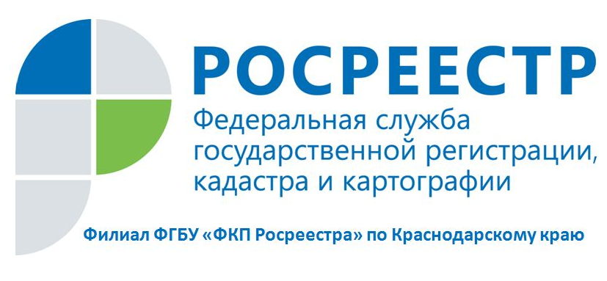
По состоянию на 1 июня 2018 года органом регистрации прав в Краснодарском крае принято 8,9% решений о приостановлении и 3,7% решений об отказе от общего числа заявлений о постановке объектов недвижимости на кадастровый учет. По сравнению с аналогичным периодом прошлого года количество решений о приостановлениях снизилось на 15,7%, об отказах – на 16,6%.
Нередко причинами принятия решений о приостановлении или отказе являются ошибки, которые допускают кадастровые инженеры. Например, при межевании земельных участков кадастровыми инженерами используются устаревшие кадастровые планы территории, где содержатся неактуальные сведения о местоположении границ земельных участков, или при согласовании границ земельного участка со смежными собственниками такое согласование проводится с ненадлежащими лицами.
Для снижения количества отрицательных решений по кадастровому учету и улучшения бизнес-среды региона Кадастровая палата совместно с Управление Росреестра по Краснодарскому краю на постоянной основе проводит мониторинг принятых отрицательных решений и принимает меры для улучшения качества работы кадастровых инженеров: проводит обучающие семинары, рабочие встречи и совещания, постоянно поддерживает связь с региональными представителями саморегулируемой организации кадастровых инженеров. Мероприятия позволяют повысить качество предоставляемых услуг на территории региона.
Также уменьшению количества отказов и приостановлений способствует электронный сервис Росреестра «Личный кабинет кадастрового инженера», который помогает сократить сроки подготовки документов и исправить ошибки. Документы (межевой или технический план, карта-план территории, акт обследования), прошедшие предварительную автоматизированную проверку в личном кабинете, временно помещаются в электронное хранилище на срок не более трех месяцев. При этом каждый документ получает уникальный идентифицирующий номер (УИН), на который также можно ссылаться при обращении в орган регистрации прав.
Чтобы получить доступ к сервису «Личный кабинет кадастрового инженера», необходимо иметь подтвержденную учетную запись на портале госуслуг. Для работы в личном кабинете потребуется наличие электронной подписи, которую можно получить в удостоверяющем центре Кадастровой палаты.

__________________________________________________________________________________________________
Пресс-служба филиала ФГБУ «ФКП Росреестра» по Краснодарскому краю

